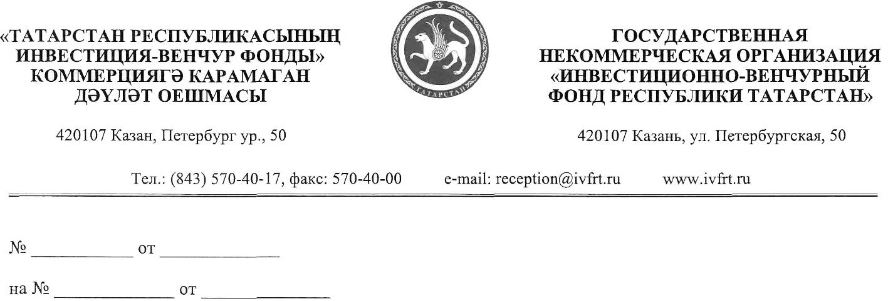

ПРЕСС-РЕЛИЗ

16 февраля 2010 года состоится заседание попечительского совета государственной некоммерческой организации «Инвестиционно-венчурный фонд Республики Татарстан» под председательством Премьер-министра Республики Татарстан Р.Н. Минниханова.

Инновационная деятельность ИВФ РТ
На повестку дня вынесен ряд вопросов по проектам Фонда, находящихся на различных стадиях реализации. Проект по разработке технологии галогенирования высших aльфа-олефинов по итогам конкурсного отбора Программы «Идея-1000» 2008 года перешел на следующую стадию развития, что позволит внедрить данную технологию на предприятиях, заинтересованных в новых современных экологически чистых технологиях, комплексной реализации процессов, нефтехимических предприятиях, которые занимаются производством галогенпарафинов, компаниях, оказывающих услуги по проектированию химических производств, предприятиях, имеющие собственное хлорное производство, или использующие хлорпарафины для производства других материалов и препаратов. Технология электрохимического галогенирования имеет перспективы развития и с точки зрения расширения спектра продукции. Это – получение других коммерческих продуктов, включающих стадию галогенирования, ранее производимых по классическим схемам: бутиленхлоргидрина, пропиленкарбоната и других.
Также на следующую стадию реализации перешел проект по созданию новых лекарственных средств для ветеринарной медицины на основе синтетического мелатонина. Назначение создаваемых ветеринарных средств – повышение резистентности и продуктивности сельскохозяйственных животных. Создаваемые ветеринарные препараты должны проявить высокую эффективность: обеспечить 100% сохранность молодняка свиней до убойного периода, способствовать увеличению прироста их живой массы в первые месяцы жизни на 10-30%. Данная разработка включена в проект комплексной программы проектного развития наноиндустрии Республики Татарстан на 2009-2013 годы.
Также в ходе Попечительского Совета будет заслушан отчёт о реализации инновационного проекта "Разработка технологии производства суперпластификатора АРОС для цементных бетонов". Цель проекта - организация производства нового суперпластификатора, предназначенного для модификации бетонных смесей с целью снижения общих временных, энергетических и материальных затрат на единицу изделия в стройиндустрии.
Суперпластификатор АРОС – химическая добавка к цементным бетонам, предназначенная для повышения технологических и эксплуатационно-технических свойств цементных бетонов, снижения энергетических, материальных и трудовых затрат на производство этого главного строительного материала. Производство нового суперпластификатора АРОС для цементных бетонов направлено на удовлетворение потребностей стройиндустрии (а именно заводов по производству товарного бетона, бетонных и железобетонных изделий и конструкций для сборного строительства) в наиболее эффективном и востребованном типе химических добавок – суперпластификаторе. Параллельно решается проблема экологически полноценной утилизации фенольной смолы – токсичного отхода.

Государственная некоммерческая организация «Инвестиционно-венчурный фонд Республики Татарстан», в рамках Соглашения между Правительством Республики Татарстан и ОАО «Российской Венчурной Компании» о сотрудничестве и проведении совместных работ в области создания индустрии венчурного инвестирования и развития инновационных отраслей экономики Республики Татарстан от 10.09.2008 г., ведет работу с целью повышения инновационного потенциала республики, формирования новых подходов в развитии инновационной деятельности, создания условий для развития системы венчурного финансирования, совершенствования системы поддержки наукоемкого малого и среднего бизнеса.
ОАО «РВК» предложило рассмотреть возможность подготовки инновационных кадров в рамках Программы, направленной на получение потенциальными участниками инновационного рынка знаний и практических навыков в области венчурного инвестирования, с целью вовлечения инновационных компаний и участников инфраструктуры Республики Татарстан в реализацию программы посевного финансирования ОАО «РВК» и увеличения доли наукоемкого бизнеса в экономике Республики Татарстан. Мероприятие предлагается к проведению на территории Республики Татарстан в первом квартале 2010 года на базе IT-парка. Программа ориентирована на практикующих инновационных менеджеров, консультантов инновационно-технологического бизнеса, представителей бизнеса из наукоемких отраслей, представителей ВУЗов и научно-исследовательских институтов, представителей государственных структур и организаций, представителей управляющих компаний инвестиционных фондов, а также других заинтересованных лиц.

Также в повестку дня будет включен вопрос о проведении V Казанской венчурной ярмарки 23 апреля 2010 года. В работе V Казанской венчурной ярмарки планируется участие руководителей федеральных структур, руководителей республиканских структур, задействованных в разработке и реализации мероприятий по поддержке малого и среднего предпринимательства, формировании государственной политики по привлечению инвестиций в сферу наукоемкого бизнеса. Планируется участие российских и международных финансовых организаций, институциональных инвесторов (РВК, Роснано, ММВБ - Рынок инноваций и инвестиций, European Venture Capital Association - Европейская ассоциация венчурного капитала, US-Russian Business Council - Американо-Российский Деловой Совет) и представителей бизнес-сообщества, заинтересованных в размещении инвестиций и построении бизнеса в России, установлении контактов и налаживании деловых связей с деловыми партнерами из Татарстана.

Международная деятельность ИВФ РТ
Также планируется рассмотреть вопрос об открытии Представительства Фонда на базе Мэрилендского Университета в Мэрилендском Международном Инкубаторе. Оказать поддержку данному проекту выразил всемирно известный учёный Роальд Сагдеев, пользующийся высоким авторитетом в международной научной среде, обладающий множественными связями среди участников инновационной и венчурной деятельности.
Главный университет штата Мэриленд – Мэрилендский университет -основан в 1856 году. Среди сотрудников университета – Нобелевские лауреаты и обладатели Пулитцеровской Премии. Мэрилендский университет является одним из крупнейших вузов страны по количеству студентов – обучение проходят около 36 тысяч человек. Мэрилендский Международный Инкубатор является результатом сотрудничества Мэрилендского Университета и Управления по бизнесу и экономическому развитию штата Мэриленд. Цель ММИ – создать условия для успешного развития инновационных проектов, используя современные производственные мощности и прочие ресурсы высочайшего международного уровня, доступные ММИ. MМИ создан для организации сотрудничества в следующих отраслях: здравоохранение, биотехнологии, окружающая среда, сельское хозяйство, энергетика и строительство. Учитывая ценность подобных услуг MМИ и Мэрилендского Университета для развития портфельных компаний Фонда и Республики Татарстан, привлечения международного опыта в области венчурного инвестирования, было принято решение взять в аренду офис на территории MМИ с целью получения безвозмездного доступа к его научно-исследовательским лабораториям, непосредственного практического обучения, возможности по использованию связей с потенциальными партнерами и инвесторами, доступа к механизмам защиты и международного патентования изобретений, грантовым программам, направленным на реализацию проектов НИОКР, а также экспертам для проведения работ по экспертизе, упаковке и коммерциализации проектов Республики Татарстан.

В рамках работы, проводимой Фондом по привлечению в регион международного капитала и опыта в области венчурного инвестирования, а также по итогам прошедшего в Казани 23-24 сентября 2009 года Второго Российского ТехТура, в адрес Фонда поступило предложение вступить в Европейскую Ассоциацию Прямого и Венчурного Инвестирования (EVCA).
Данная организация является некоммерческой ассоциацией и была учреждена в 1983 году. EVCA имеет более 1300 членов в Европе, представляет интересы отрасли прямых инвестиций и венчурного капитала законодателям и регулирующим органам; развивает профессиональные стандарты; проводит исследования отрасли; профессиональные форумы, способствующие взаимодействию между ее членами и ключевыми отраслевыми участниками, включая институциональных инвесторов, предпринимателей, влиятельных лиц и теоретиков. EVCA обладает доступом к различным механизмам финансирования проектов от стадии Seed и до вывода компаний на IPO. Участие Фонда в EVCA в качестве полного члена обеспечит Фонду максимальный доступ к механизмам EVCA по информированию о состоянии европейского рынка прямого и венчурного капитала, финансированию проектов, а также к широкой сети европейских бизнес-профессионалов.

Во исполнение подписанного 29 июля 2009 г. Исламской корпорацией «Развитие частного сектора» (Islamic corporation for the development of the private sector) (Бахрейн) и Кабинетом Министров Республики Татарстан меморандума о взаимопонимании Попечительским советом ГНО «ИВФ РТ» было принято решение об учреждении Татарстанской международной инвестиционной компании, целями которой являются:
- Финансирование инвестиционно-привлекательных проектов в секторах экономики Республики Татарстан, не связанных с добычей и переработкой нефти;
- Привлечение иностранных инвестиций в Республику Татарстан;
- Организация инвестиционных фондов для финансирования проектов;
- Оказание консультационных услуг Исламским финансовым институтам, находящимся в любой стране мира в области организации проектного финансирования.
При ведении собственных дел и инвестировании в проекты Татарстанская международная инвестиционная компания будет руководствоваться наряду с действующим российским законодательством нормами мусульманского права (шариат).

